Rivivi la storia di Alfa Romeo e 1000 Miglia a IL CENTRO di Arese

Dal 9 al 26 maggio a IL CENTRO di Arese si racconta la storia dell’Alfa Romeo alla 1000 Miglia

Arese, 18 Aprile 2019 – Dal 9 al 26 maggio arriva a IL CENTRO di Arese una esclusiva mostra per tutti gli appassionati dell’iconico Biscione che ha fatto la storia dell’agonismo automobilistico: Alfa Romeo.

Durante le due settimane di esposizione, i visitatori potranno rivivere momenti indelebili della celebre azienda meneghina, viaggiando nel tempo con immagini d’epoca che ripercorrono i momenti di gloria dei piloti Alfa Romeo durante la leggendaria gara della 1000 Miglia e scoprendo 7 mitici modelli di autovetture provenienti dal Museo Dinamico Scuderia del Portello che, dal 1982, ricopre il ruolo di Squadra Corse Ufficiale delle Alfa Romeo storiche da competizione.
Non è affidata al caso la scelta delle date di apertura della mostra perché, proprio nelle giornate dal 15 al 18 maggio, si svolgerà la rievocazione storica della 1000 Miglia, la corsa automobilistica più bella al mondo disputata in Italia in 24 edizioni tra il 1927 e il 1957.
Testi e immagini a cura de IL CENTRO e Scuderia del Portello, in collaborazione con il Museo 1000 Miglia, il Centro Documentazione del Museo Storico Alfa Romeo e 1000 Miglia srl, accompagneranno il visitatore nel percorso espositivo alla scoperta di 7 modelli della Casa automobilistica che hanno preso parte alla celebre corsa:
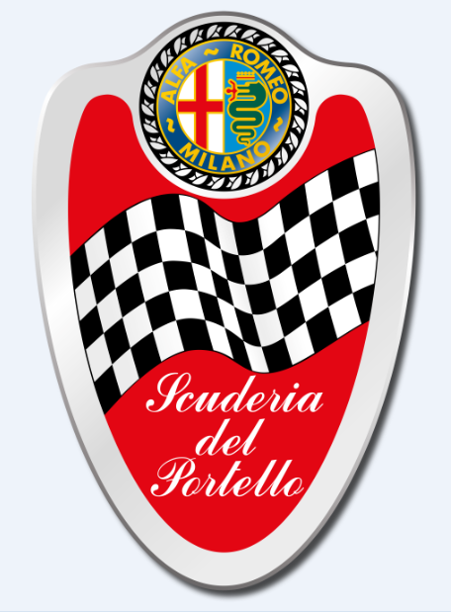
- Alfa Romeo 6C 1500 del 1928
- Alfa Romeo 6C 2500 Sport del 1939
- Alfa Romeo 1900 Corto Gara del 1952
- AR 51 Matta del 1952
- Alfa Romeo 1900 TI Super del 1955
- Alfa Romeo Giulietta Sprint del 1955
- Alfa Romeo Giulietta Berlina del 1956.
Con la mostra di auto storiche da competizione Scuderia del Portello è assicurato un autentico tuffo nel passato dell’agonismo nel segno della tradizione Alfa Romeo e della passione per i motori de IL CENTRO, che lega il Mall al territorio.
IL CENTRO, emozioni da vivere!
About Tea: Tea Spa, società del Gruppo Finiper Spa, ha sede a Milano in Via Ponchielli 7.

Contatti ufficio stampa: Say What? – Via Procaccini 73, Milano

Geraldina Soldadino g.soldadino.cons@saywhat.it Tel 02 3191181 – Cell. 388 393 8334
Silvia Destino s.destino@saywhat.it Tel 02 3191181

